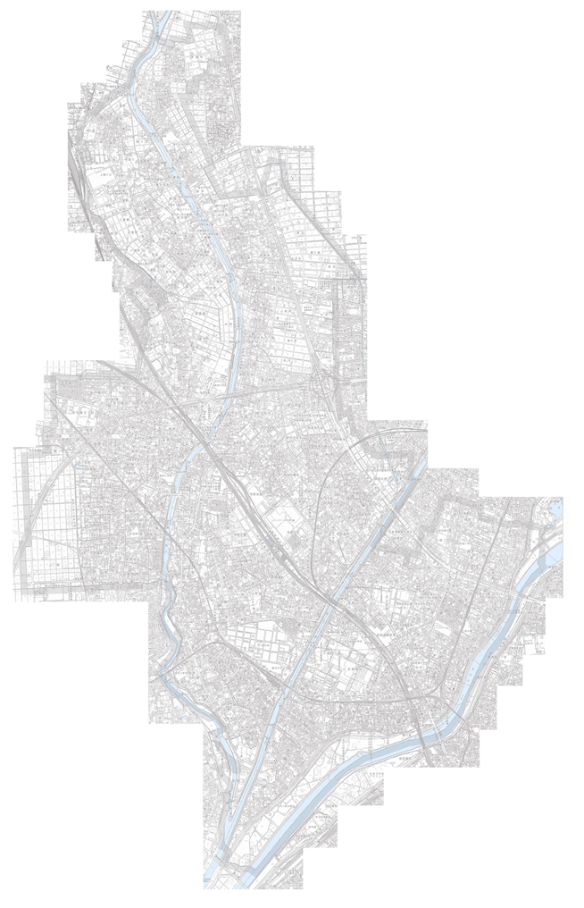

小規模多機能型居宅介護

認知症対応型共同生活介護

特別養護老人ホーム

通所介護

地域密着型通所介護

有料老人ホーム

介護老人保健施設